Кировское областное государственное профессиональное
образовательное автономное учреждение
«Орловский колледж педагогики и профессиональных технологий»

Э.Ю. Норкин
Обучение технике коньковых ходов

Учебно-методическое пособие
Методические карты по учебной дисциплине «Лыжный спорт с методикой преподавания»
(специальность 49.02.01 Физическая культура)

г.Орлов, 2023

Автор – Эдуард Юрьевич Норкин, преподаватель физической культуры Орловского колледжа педагогики и профессиональных технологий

Норкин Э.Ю. Обучение технике коньковых ходов: Учебно-методическое пособие. Методические карты. – Орлов, 2023. – 32 с.

Методические карты разработаны для помощи студентам, обучающимся по специальности 49.02.01 Физическая культура, в подготовке и проведении занятий лыжному спорту при прохождении различных видов практики. Могут быть использованы начинающими учителями физической культуры для обучения школьников технике коньковых ходов на уроках физкультуры и на секционных занятиях.

Рассмотрено на заседании П(Ц)К педагогических работников специальности 49.02.01 Физическая культура и рекомендовано к использованию в образовательном процессе. (протокол №1 от 13.09.2023г)

Содержание
Введение 3
I. Характеристика техники коньковых ходов 4
I.1 Коньковый ход без отталкивания руками 6
I.2 Полуконьковый ход 7
I.3 Одновременный двухшажный коньковый ход 8
I.4 Одновременный одношажный коньковый ход 10
I.5 Попеременный двухшажный коньковый ход 11
II. Методические карты обучения технике коньковых лыжных ходов 13
III. Новые тенденции в технике коньковых ходов 30
Литература 32

Введение
Большинство методических пособий и учебников по лыжному спорту содержат мало сведений по технике и методике обучения коньковым способам передвижения. Авторы И.М. Бутин, В.Д. Евстратов, Г.Б.Чукардин, Б.И.Сергеев, О.Н. Антонова, B.C. Кузнецов, В.В. Осинцев в своих работах рассматривают технику коньковых ходов и методику обучения им. Но методика обучения коньковым ходам включает в себя только перечисление основных упражнений для данных ходов либо обучение только одному коньковому ходу из большого количества его разновидностей. В этой работе предпринята попытка более полно осветить вопросы, связанные с анализом техники и методики обучения коньковым ходам. Решение общей задачи по обучению конкретному способу передвижения на лыжах осуществляется через реализацию системы частных задач, каждую из которых можно решить, лишь выполнить физические упражнения, подобранные в строгом соответствии с рекомендуемой дозировкой.
Рабочая программа по физической культуре общеобразовательных школ включает в раздел лыжной подготовки ознакомление и обучение технике коньковых ходов, поэтому настоящие методические рекомендации могут быть использованы для подготовки студентов, обучающихся по специальности 49.02.01 Физическая культура.

I. Характеристика техники коньковых ходов
Известно, что ещё в 30-х годах в нашей стране коньковый ход применяли как специально-подготовительное упражнение при изучении и совершенствовании классического двухшажного попеременного хода. В дальнейшем его использовали и используют как подводящее упражнение при обучении одноопорному скольжению, отталкиванию ногой, при развитии умения держать равновесие.
Кроме того, всё чаще и чаще этот ход применяется при изучении и совершенствовании техники поворотов переступанием как без отталкивания палками, так и с отталкиванием ими.
Высокие скорости, характерные для лыжных гонок, выдвинули новые проблемы в подготовке спортсменов, заставили настойчиво искать эффективные пути увеличения скорости передвижения на лыжах. Эти поиски привели к тому, что в начале 80-х годов спортсмены стали использовать сначала полуконьковый ход, а затем и коньковый.
Применение этих ходов убедительно доказали преимущество коньковых способов передвижения перед традиционными. Однако традиционные способы передвижения на лыжах уступают коньковым лишь в скорости, показываемой на специально подготовленной трассе, в остальном же превосходят их (доступность, прикладное значение, массовость). Поэтому в соответствии с решением конгресса Международной федерации лыжного спорта на соревнованиях по лыжным гонкам допустили два стиля передвижения классический (традиционный) и свободный - предусматривающий применение коньковых ходов.
В сравнении с классическими ходами в двигательной структуре коньковых способов имеется ряд принципиальных отличий в работе ног, туловища и рук. Наиболее выражены они в механизме движений ног:
- отталкивание выполняется скользящей лыжей в сторону под углом к направлению движения;
- отталкивание происходит не от одной точки опоры, а от целого ряда точек, расположенных по ходу скользящей лыжи;
- отсутствует необходимость в сцеплении лыж со снегом, требуется только лучшее скольжение;
- продолжительность толчка ногой значительно увеличена, чем меньше угол постановки лыжи, тем длиннее путь отталкивания;
- условием эффективного отталкивания является приложение составляющей силы под прямым углом к направлению движения лыжи за счет смещения массы тела к пяточной части ботинка;
- отталкивание выполняется закантованной внутрь лыжей, а вторая лыжа ставится на снег всей скользившей поверхностью, и такое положение надо сохранить до окончания толчка;
- движение ног менее естественно, что затрудняет процесс формирования навыка.
В работе туловища характерны:
- поперечные перемещения тела пропорциональные углу разведения лыж;
- необходимость совпадения направления движения центра массы с направлением движения лыжи (основа требования к совершенной техники)
- перемещение туловища в момент переката вперед от стопы опорной ноги;
- исключение вертикальных колебаний за счет сохранения высоты положения тела.
Наибольшие различия в механизмах отталкивания руками наблюдаются в одновременных ходах. Разница связана со временем выполнения толковых движений руками и ногами. В классических ходах эти действия выполняются последовательно, а в одновременных коньковых ходах отталкивания руками и ногами почти совпадают по времени. Временная асинхронность имеет место только в момент постановки на опору и отрыва от ее лыж и палок.
Во многих коньковых ходах присутствует разнохарактерность в работе рук постановке и отрыве от опоры правой и левой палки (угол, время, прилагаемое усилие).
В целом, эффективность коньковых ходов в большей степени , чем в классических, зависит от уровня скоростно-силовых показателей мышц плечевого пояса. С принятой терминологией известные коньковые лыжные ходы в зависимости от работы рук и количества шагов в цикле хода разделятся: коньковый ход без отталкивания руками; одновременный полуконьковый ход; одновременный двухшажный коньковый ход; одновременный одношажный коньковый ход; попеременный двухшажный коньковый ход.

I.1 Коньковый ход без отталкивания руками
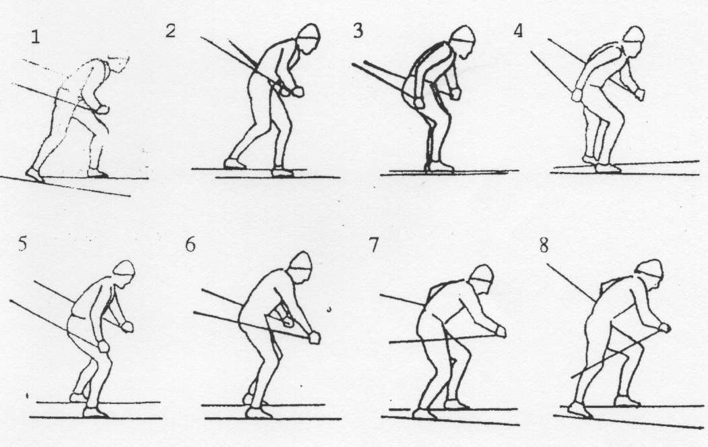
Применяется для увеличения достигнутой скорости на равнинных участках, пологих спусках, при разгоне в отличных условиях скольжения, когда любые толчковые движения руками отрицательно сказываются на развитии скорости. Активные действия ногами при поочередном отталкивании обеспечивают рост скорости, туловище лыжника постоянно наклонено под углом 35-45° что позволяет сохранить на высокой скорости большую устойчивость и уменьшить сопротивление встречного потока воздуха. Низкая посадка на протяжении всего цикла увеличивает продолжительность активного отталкивания ногой. Руки совершают либо размашистые движения вперед и назад, увеличивая скорость и не допуская скручивания туловища, либо прижатия к нему, по этому признаку различают два варианта хода с махами и без махов руками.
В коньковом ходе с махами руками палки удерживаются на вису обязательно кольцами за туловищем. Движения руками сочетаются с движениями ног в каждом шаге, как при ходьбе или беге.
При коньковом ходе без махов руками согнутые перед грудью руки прижимают к туловищу палки, которые удерживаются горизонтально, кольцами за туловищем. Такое положение обеспечивает уменьшение сопротивление воздуха. Значительно снижаются энергозатраты за счет отсутствия махов уменьшения частоты движений, увеличение длины и времени скольжения. Поэтому этот вариант является более экономичным, но менее скоростным. Оба варианта содержат в цикле хода два равноценных скользящих коньковых шага.
В каждом шаге выделяются две фазы: свободное скольжение и скольжение с отталкиванием. Все элементы хода выполняются в периоде скольжения. Этот ход эффективен для овладения спецификой работы ног.

I.2 Полуконьковый ход
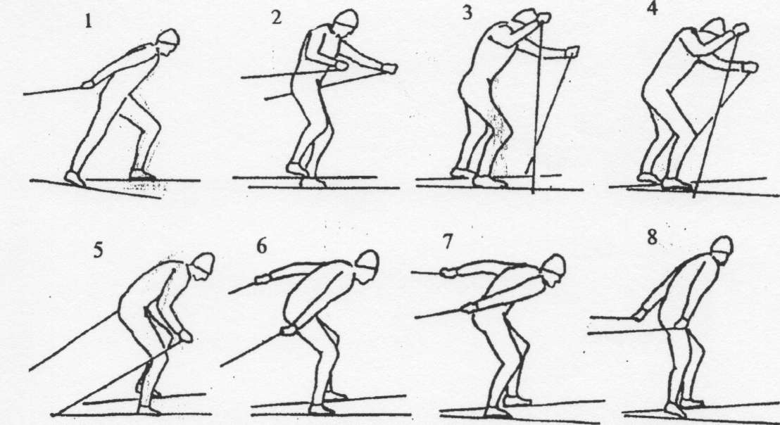
Применяется на равнинных участках, пологих подъемах и спусках при наличии лыжни для безотрывного скольжения лыжи опорной ноги. Отталкивание происходит под углом 15-30° к основному направлению движения. Сравнительно небольшие поперечные колебания туловища обеспечивают высокую экономичность хода. Необходимость на трассе лыжного следа ограничивает использование этого хода. Ведущие лыжники применяют его только при прохождении поворотов трассы, а полуконьковый ход не имеет большой спортивной значимости, хотя остается одним из подводящих упражнений для изучения техники конькового скользящего шага.

I.3 Одновременный двухшажный коньковый ход
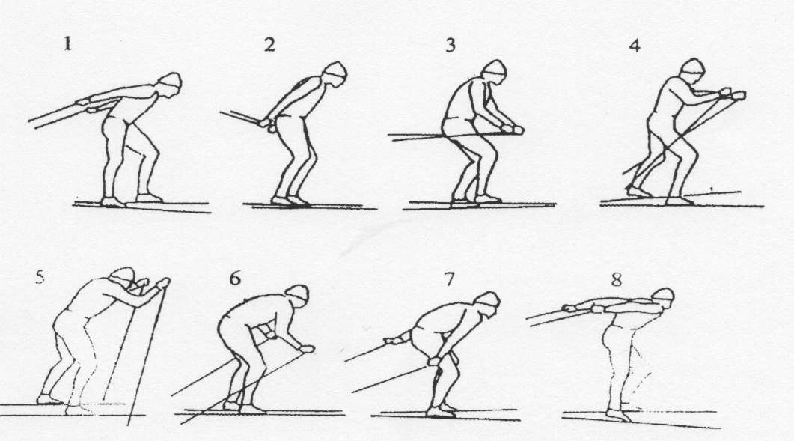
Достаточно универсален, и лыжники с разным уровнем подготовленности наиболее широко применяют его на различных участках лыжной трассы. Особенно он эффективен на подъемах. Цикл хода состоит из двух коньковых скользящих шагов и одного одновременного отталкивания палками. Этому ходу свойственна выраженная асимметрия: неравнозначность по длине продолжительности первого и второго шагов, разница в сгибании и силе отталкивания правой и левой рукой, неодномоментность постановки палок на снеге под различным углом наклона. Все это сопровождается неравномерным распределением физической нагрузки на одни и те же группы мышц туловища, нижних и верхних конечностей. Разница в степени напряжения мышц, расположенных справа и слева, связана с тем, что при постановке палок на снег в начале отталкивания руками в опорном положении вперед может быть или правая или левая нога. Поэтому различают правосторонний и левосторонний варианты этого хода. В структуре хода наиболее выразительные признаки имеют четыре фазы: свободное скольжение на одной ноге, скольжение с отталкиванием этой же ноги с руками, скольжение с отталкиванием другой ногой и руками, скольжение с окончанием толчка другой ногой.
Для совершенной техники характерно совпадение направления движения лыжи после ее постановки на снег с направлением центра масс тела, что уменьшает потерю скорости. С ростом квалификации лыжника сокращается продолжительность двухопорного скольжения, снижается перепад скорости в цикле хода, т.е. она распределяется более равномерно в первом и втором шаге. Лыжник должен стремиться овладеть обоими вариантами хода.
На равнинных участках трассы при хорошем скольжении лыжники нередко используют равнинный вариант одновременного двухшажного хода, который отличается иным сочетанием отталкиваний руками и ногами, отталкивание руками выполняется в течение второго шага, т.к. толчок начинается позже. Во время первого шага руки выносятся вперед. Для равнинного варианта характерны следующие особенности:
- перераспределение мощности отталкивания с верхнего плечевого пояса на ноги;
- большая синхронность и симметричности в работе рук;
- более равномерное распределение физической нагрузки на правую и левую половины тела;
- более узкое разведение лыж и связанное с этим более узкая постановка палок на снег;
- повышенная экономичность движений.
При использовании лыж для решения физкультурно-оздоровительных задач перечисленные особенности равнинного варианта являются достоинством хода.

I.4 Одновременный одношажный коньковый ход
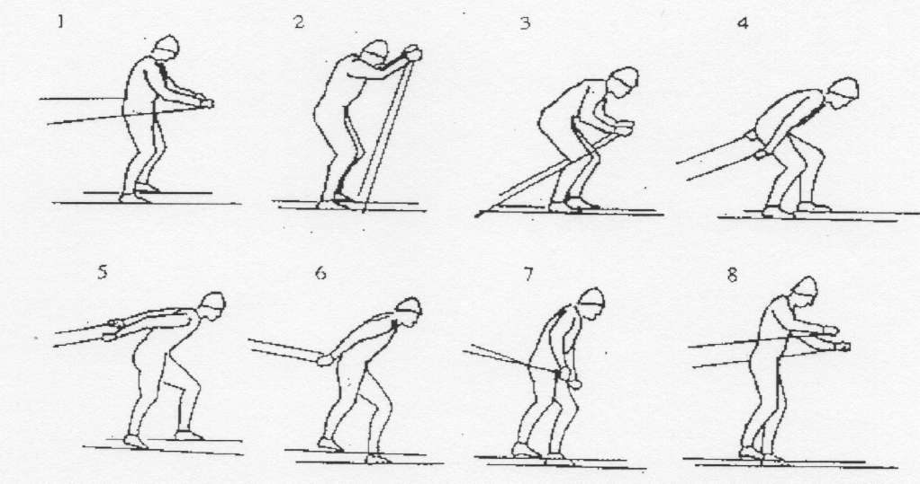
Его цикл состоит из двух скользящих шагов и двух одноврменных отталкиваний руками. Главное его отличие состоит в том, что одновременный мах и толчок руками выполняют на каждый шаг хода, наиболее сложный в координационном отношении, предъявляет повышенные требования к скоростно-силовой подготовке, развитию равновесия, владению своевременной слабоинтенсивной загрузкой то правой, то левой ноги. Считается самым быстрым из коньковых ходов. При техничном исполнении позволяет развивать высокую скорость на равнинных участках, пологих подъемах и спусках, а так же при стартовом разгоне, обгоне соперников, при финишном ускорении.
В структуре цикла ярко выражены три фазы: свободное скольжение, скольжение с отталкиванием руками, скольжении с отталкиванием ногой. В этом ходе палки ставятся на снег одномоментно, симметрично и под острым углом.
Незначительный наклон туловища усиливает эффективность отталкивания руками при скольжении с отталкиванием руками выполняется небольшоеподседание на опорной ноге. Для эффективного завершения отталкивания осуществляется поперечное переложение центра тяжести масс лыжника. Начало толчка ногой совпадет с окончанием отталкивания руками, с отрывом толчковой ноги от опоры начинается свободное скольжение и подготовка к выполнению второго шага. При прохождении этим ходом пологихподъемов более высокая скорость достигается за счет увеличения частоты движений, но на крутых подъемах применение этого хода не целесообразно. Достоинством этого хода является выраженная асимметрия и асинхронность двигательных действий, что особенно эффективно в условиях дальнейшего роста соревновательных скоростей.

I.5 Попеременный двухшажный коньковый ход
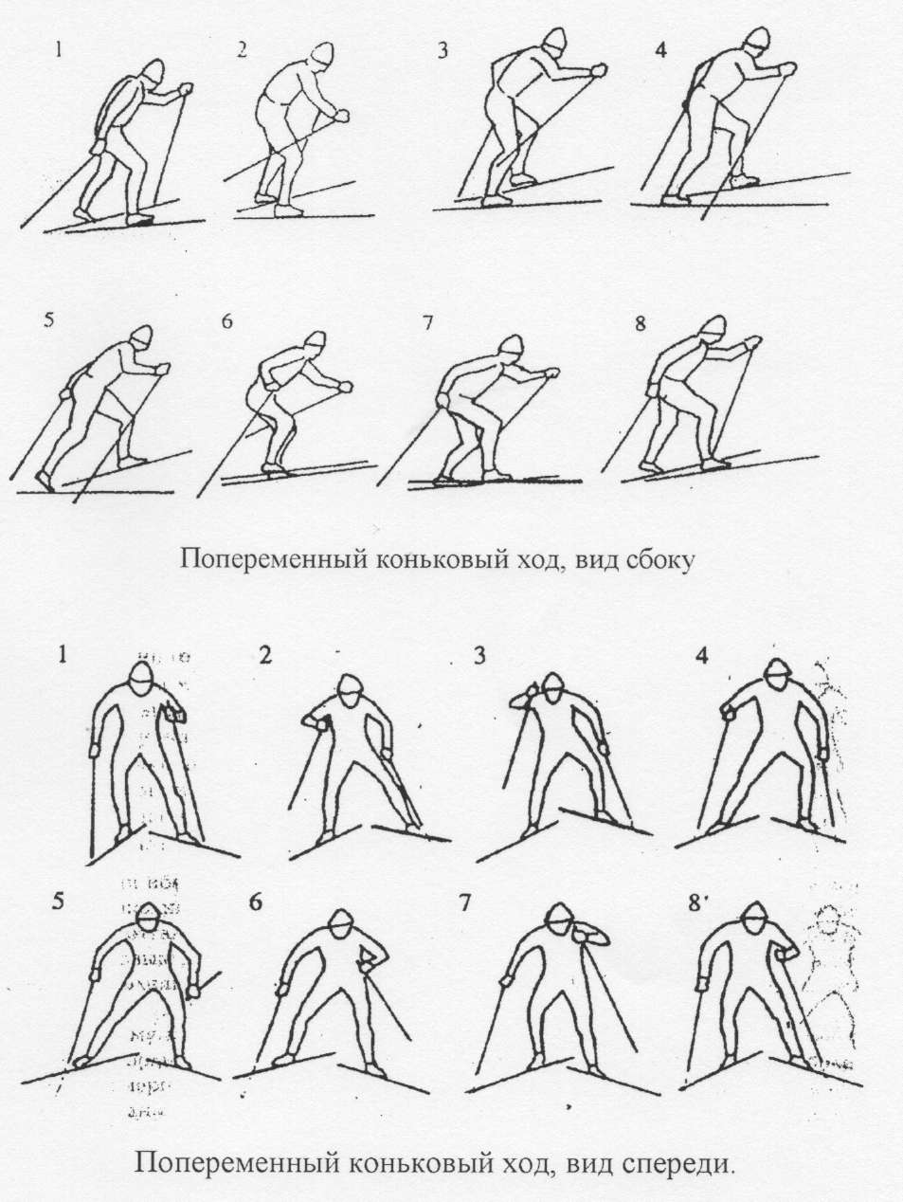

Цикл этого хода включает в себя два коньковых скользящих шага и два попеременных отталкиваний руками. По сравнению с другими коньковыми ходами движение рук и ног в поперечном коньковом ходе максимально приближены к естественным двигательным действиям ходьбе и бегу. На равнинных участках и пологих подъемах этим ходом предполагают пользоваться лыжники с низким уровнем физической подготовки, т.к. структура движений позволяет развивать наибольшую частоту движений, а менее мощные отталкивания руками и ногами повышают экономичность хода. Эти движения подходят больше для лыжников любителей. Квалифицированные лыжники применяют попеременный коньковый ход на крутых подъемах, при плохих условиях скольжения и при сильном утомлении, особенно на длинных дистанциях, когда происходит вынужденный переход на менее мощные, без значительного проявления силы отталкивания ногами и руками, как правило, с двойной опорой на палки. В этих условиях попеременный коньковый ход становится более экономичным. В двигательных действиях каждого скользящего конькового шага на крутых подъемах отсутствует свободное одноопорное скольжение и можно выделить всего две фазы: скольжением и отталкиванием рукой, скольжение с отталкиванием ногой и руками

II. Методические карты обучения технике коньковых лыжных ходов
Основное отличие коньковых ходов - это отталкивание скользящим упором. В отличие от классических -при отталкивании нет периода остановки лыжи. Отсюда и главная задача при обучении коньковым ходам - научить детей правильно выполнять отталкивания скользящим упором.
Частные задачи | Средства | Методические рекомендации
1 | 2 | 3
I. Дать установку занимающимся на активное и сознательное овладений техникой конькового скользящего шага | 1. Рассказать о значении конькового скользящего шага | Коньковый скользящий шаг является основой всех коньковых лыжных ходов. Отличительной особенностью является то, что при отталкивании лыжа не имеет периода стояния и не сцепляется со снегом, а отталкивание выполняется скользящим упором под утлом к основному направлению движения.
 | 2. Показ техники конькового скользящего шага | Показ проводить на учебном круге перед занимающимися, построенными в одну шеренгу на расстоянии 7-1 Ом от лыжни учителя. Вначале показ осуществить быстро, а затем медленно, выделять главные элементы, низкая посадка, одноопорное скольжение, законченное отталкивание ногой, плавный поднос маховой ноги и перенос тяжести тела с одной ноги на другую.
 | 3. Опробование скользящего конькового шага | Опробование проводить на учебном круге, соблюдая дистанцию 5-7 метров.
II. Учить посадке лыжника при коньковых ходах | 1. И.п. - стоя в шеренге ноги согнуты в коленках и тазобедренных суставах. Спина «круглая», наклонена вперед. Наклон более сильный, чем при классических ходах. Руки за спину | Обучение проводить в одношереножном строю. Учитель, проходя вдоль шеренги, поправляет каждого ученика, который принял неправильное положение посадки. Вес тела перенесен на переднюю часть стопы.  Ошибки: прогнутая спина, все тела по всей ступне, высокое положение туловища.
III. Учить удержанию равновесия при одноопорном скольжении | 1. Учить стойке при законченном отталкивании в одноопорном положении. И.п. - все тело на согнутой правой ноге, левая- назад в сторону, носок лыжи в сторону под углом 35-45°, руки за спину. | Следить за тем, чтобы туловище находилось точно над опорной ногой. Упражнения выполнять в одношереножном строю. Сначала с опорой на обе лыжи, затем "оторвать" левую лыжу от снега и удерживать равновесие на правой, затем тоже самое на другую ногу.
 | 2. Имитация поочередного отталкивания ногами в скользящем коньковом шаге | Выполнять упражнения по разделениям: на "раз" - подвести левую лыжу вдоль снега к правой и поставить параллельно; на "два" - перенести тяжесть тела на левую, а правую отвести назад - в сторону, носок лыжи в сторону под углом 30-45°, имитируя отталкивание.
IV. Учить отталкиванию ногой и переносу тела с одной ноги на другую | - Поочерёдное отталкивание ногами с внутреннего ребра скользящей лыжи и перенос тела с лыжи на лыжу.  - Поочерёдное отталкивание ногами с внутреннего ребра лыжи с подведением толчковой ноги к опорной. | Упражнение выполняется на пологом склоне. Носки лыж широко разведены, ноги почти прямые, руки за спиной. Стремиться к тому, чтобы дети выполняли отталкивание скользящим упором т.е. не останавливали лыжи и не прижимали к снегу для отталкивания. Для этого рекомендовать выполнять отталкивание прямыми ногами с широким ведением лыж. Упражнение выполнять поочередно, дистанция 5-7 м, сначала под небольшой уклон 2-3°, затем на равнине. Добиваться правильного отталкивания скользящим упором и того, чтобы как можно дольше скользили в одноопорном положении.
V. Учить отталкиванию ребром лыжи | 1. Поворот переступанием по кругу на равнине | Выполнять упражнение и в правую и в левую сторону. Сначала можно с отталкиванием палками, а затем без отталкивания.
 | 2. Поворот переступанием после спуска в правую и левую сторону | Выполнять на пологом склоне, друг за другом, дистанция 10-15 м. Обращать внимание на активное отталкивание наружной лыжей и своевременный перенос тяжести тела с ноги на ногу.
 | - Активное отталкивание нижней лыжи при спуске наискось полуконьковым ходом  - Активное отталкивание одной лыжей при движении по дуге.  - Преодоление подъёмов "ёлочкой" с активным отталкиванием лыжей от внутреннего ребра. | Выполнять на пологом склоне, друг за другом. Обращать внимание на то, чтобы вес тела оставался на опорной лыже (верхней), а толчковая была полностью выпрямлена в конце отталкивания.  То же что и в предыдущем упражнении.  Выполнять в пологий подъём друг за другом. Стараться делать активное, сильное отталкивание с небольшим прокатом на опорной лыже.
 | 6. Поочерёдное отталкивание лыжами с внутреннего ребра лыжи при спуске. | Выполнять на пологом спуске, друг за другом, дистанция 10-15 м. Обращать внимание на хорошую загрузку толчковой лыжи и активное отталкивание с ребра. Стойку держать среднею, ноги в конце отталкивания полностью выпрямляется.
 | 7. Коньковый скользящий шаг на равнине | Выполняется на учебном круге дистанции 7-10 м. Обращать внимание на своевременный перенос тяжести тела с. одной ноги на другую и длину скользящего шага.
 | 8. Коньковый скользящий шаг на равнине с паузой в положении одноопорного скольжения на каждом 3-м шаге. | Упражнение направлено на развитие равновесия и увеличение длины скользящего шага. Выполняется на учебном круге друг за другом. Дистанция 5-7 м. Добиваться наибольшей длины скользящего шага.
VI. Согласовать работу рук и ног | 1. Коньковый скользящий шаг с попеременной работой рук | Выполнять упражнения на учебном круге, поочерёдно, дистанция 7-10 м. Обращать внимание на посадку. Активное и широкое выполнение отталкивания ногами, своевременный перенос тяжести тела с одной ноги на другую, поднос толчковой ноги и опорной и активную работу рук.
 | 2. Коньковый скользящий шаг с работой рук и паузой на каждом 3-м шаге. | При выполнении работы рук следить за тем, чтобы не происходило закручивания туловища.

Ошибки
- незаконченный толчок ногой (нога не полностью выпрямляется в конце отталкивания)
- не своевременно переносится тяжесть тела с одной ноги на другую, вследствие чего уменьшается длина скользящего конькового шага
- поднос толчковой ноги выполняется слишком высоко над снегом и со значительным сгибанием в коленном суставе
- толчковая нога слишком сильно отводится назад, и при подносе к опорной заводится за пятку

Коньковый ход без отталкивания руками
Поскольку занимающиеся освоили коньковый скользящий шаг без отталкивания руками, являющийся подводящим упражнением при освоении отталкивания ногой, необходимо научить их передвигаться этим шагом в более низкой стойке с махами и без махов руками (в группировке) с большой скоростью.
Вначале совершенствуется коньковый скользящий шаг с махами руками, добиваясь законченности движений, толчков нотами и длительного скольжения на опорной ноге. Для этого используются упражнения из обучения коньковому скользящему шагу:
коньковый скользящий шаг по равнине коньковый скользящий шаг с паузой на каждом 3-ем шаге коньковый скользящий шаг с активной попеременной работой рук тоже, но с паузой на каждом 3-ем шаге
коньковый скользящий шаг по разметке с попеременной работой рук коньковый ход с махами руками на равнине и под небольшой уклон коньковый ход с махами руками (палки в руках).
Научившись сохранять равновесие при скольжении на одной лыже, можно переходить к совершенствованию техники конькового хода без махов руками. Но предварительно нужно:
- учить группировку для хода на месте
- выполнять имитацию хода на месте в медленном темпе.
В остальном упражнения выполняются те же, что и с махами руками, но с более длинным скольжением в одноопорном положении и без работы рук.
Все упражнения рекомендуется выполнять на ровном пологом склоне.
Ошибки те же, что и в скользящем коньковом шаге.
Одновременный двухшажный коньковый ход
Частные задачи | Средства |  | Методические рекомендации
1 | 2 |  | 3
I. Дать установку на овладение техникой одновременного двухшажного хода, создать  представление о ходе | 1. Рассказать о значении и месте применения одновременного двухшажного хода и зависимости от рельефа и условий скольжения. |  | Одновременный двухшажный коньковый ход является основным способом передвижения, состоит из двух скользящих коньковых шагов и одновременного отталкивания палками, применяется на равнинных участках, а так же на подъёмах малой и средней крутизны. Имеется две разновидности этого хода:  - при движении по равнине в цикле хода выделяется фаза свободного скольжения;  - при движении в подъём этой фазы нет.
 | 2. Показ техники хода |  | Показ проводить на учебном круге перед занимающимися, настроенными в одну шеренгу на расстоянии 7-10 метров от лыжни учителя. Показать оба варианта хода и объяснить, где какой целесообразно применить. Обращать внимание на правильную постановку палок и одновременное отталкивание без чрезмерного навала на одну из них.
 | 3. Опробование ходазанимающихся |  | Пройти по учебному кругу, соблюдая дистанцию 7-10 м.Выявить наиболее общие ошибки, на которые при дальнейшем обучении стоит обращать внимание.
II. Совершенствование техники конькового скользящего шага | 1. Коньковый скользящий шаг под углом (2-4°) | Выполнять поочерёдно на учебном круге. Обращать внимание на законченность отталкивании и выпрямление ноги в коленном суставе; своевременный перенос тяжести тела с толчковой ноги на опорную; поднос маховой (толчковой) ноги к опорной осуществлять вдоль снега (а не поднимать её); загрузку маховой ноги начинать впереди опорной.
 | 2. Коньковый скользящий шаг с паузой на каждом 3-м шаге | Основное внимание на длину скользящего шага, хорошее равновесие в одноопорном положении. Выполнять на учебном круге, друг за другом.
 | 3. Коньковый скользящий шаг с активной работой рук (попеременной) | Следить за законченным отталкиванием, за созданием работой рук инерционного движения,- помогающего отталкиванию ногой. Корпус тела держать прямо над опорной ногой. Не закручивать туловище и не поворачивать плечи во время движения руками.
 | 4. Коньковый скользящий шаг с попеременной работой рук и паузой на каждом шаге. | Выполнять на учебном круге поочерёдно. Добиваться хорошего равновесия в положении одноопорного скольжения и стандартной длины скользящего шага.
 | 5. Коньковый скользящий шаг по разметкам | Выполнять по размеченному участку учебного круга. Добиваться стандартной длины скользящего конькового шага.
III. Совершенствовать технику одновременного отталкивания | 1. Выполнение одновременного бесшажного хода | Выполнять на учебном круге поочерёдно, соблюдая дистанцию 7-10 м. Обращать внимание на законченный толчок руками, хороший навал туловищем. Следить, чтобы; не было провала во время отталкивания.
IV. Учить согласовывать работу рук и ног | - Имитация одновременного двухшажного конькового хода по разделениям на месте.  - Имитация одновременного двухшажного хода на месте по разделениям с палками. | И.п. - стоя на левой согнутой ноге с отведённым в сторону носком лыжи. Правая отведена назад - в сторону, прямая в положение законченного отталкивания, руки отведены назад как при законченном отталкивании, туловище наклонено вперёд. На "раз" - подвести правую ногу к левой и поменять их положение, руки вывести вперёд и изготовить их для отталкивания; на "два" - поменять положение ног и имитируя отталкивание руками вернуться в исходное положение. И. п. - то же, выполнять так же.  Следить за правильной постановкой палок, согласованностью движений
 | 3. Выполнение одновременного двухшажногохода с имитацией рук по разделениям | Выполняется на индивидуальных лыжнях под команду преподавателя. Для облегчения можно выполнять поднебольшой уклон, а затем на равнине.
 | - Выполнение одновременного двухшажного конькового хода с имитацией работы рук по учебному кругу.  - Выполнение одновременного двухшажного конькового хода в целом. | Выполняется на учебном круге поочерёдно, дистанция 7-10 метров. Стараться выполнять длинный скользящий шаг с хорошим равновесием, активной работой рук. Следить за своевременным выносом рук и законченными движениями.  Выполнять на учебном круге. Обращать внимание на одновременную постановку палок, навел туловища на палки и хорошее законченное отталкивание ими.
V. | Передвижение одновременныйдвухшажным коньковым ходом вначале на равнине, а затем на подъёмах различной' крутизны | При совершенствовании обращать внимание на то, чтобы занимающиеся учились выполнять отталкивание как на левую, так и на правую палку (левосторонняя и правосторонняя стойка).

Ошибки
- закручивание туловища при навале на палки;
- постановка палки кольцом от себя (перевал через прямо поставленную палку);
- при движении по равнине нет параллельной постановки палок;
- кроме этого все ошибки, присущие коньковому скользящему шагу.

Одновременный одношажный коньковый ход
 | Частные задачи |  | Средства |  | Методические рекомендации
 | 1 |  | 2 |  | 3 .
 | I. Создать представление о цикле хода |  | 1. Рассказать о значении и месте применения одновременного одношажного хода и зависимости от рельефа и условий скольжения. |  | Этот ход наиболее сложный в координационном отношении, т.к. при каждом скользящем шаге разгибание толчковой ноги сопровождается наклоном туловища и отталкиванием руками. Хорошо владея техникой этого хода, лыжник развивает высокую скорость. Цикл хода состоит из одного скользящего шага, включающего отталкивание ногой; одновременного отталкивания палками и одновременного скольжения на одной лыже. Применяется на равнинных участках, пологих спусках, а так же на пологих подъёмах.
 |  |  | 2. Показ техники хода |  | Показ проводить на одной прямой учебного круга или лыжни преподавателя, желательно имеющей уклон 2-4"". Обращать внимание на хорошее равновесие, сразу свободного одноопорного скольжения, законченное отталкивание палками и хороший подсед при отталкивании ногой.
 |  |  | 3. Опробование хода занимающимися |  | Пройти I или 2 круга. Учителю обратить внимание на наиболее типичные ошибки, чтобы уделить время на их исправление всевремя совершенствования техники скользящего конькового шага.
II. Совершенствовать технику конькового скользящего шага |  | - Коньковый скользящий шаг под уклон без работы рук  - Коньковый скользящий шаг с попеременной работой рук |  | Выполнять поочерёдно на учебном круге. Обращать внимание на законченное отталкивание ногами. Перенос тяжести тела, с ноги на ногу. Загрузку маховой ноги начинать, после того как она выйдет вперёд опорной.  Обращать внимание на хорошее равновесие в одноопорном положении и законченное отталкивание ногами. Кроме этого большое внимание обращать на работу рук и туловища. Плечи не должны «закручиваться»; руки выполняют движение свободно без лишнего напряжения, вдоль туловища, вперёд рука выносится параллельно разноименной лыже.
III. Совершенствовать технику  одновременного бесшажного хода |  | 1. Выполнить одновременный бесшажный ход |  | Выполнять на учебном круге для развития мышц пояса верхних конечностей. Передвижение осуществляется только за счёт одновременного отталкивания палками.
IV. Научить согласовывать движение рук и ног |  | 1. Имитация хода по разделениям на месте без палок |  | И.П. - стоя на согнутой левой ноге, правая выпрямлена и отведена назад - в сторону, руки сзади за бёдрами в положении законченного отталкивания. Туловище наклонено вперёд. На"раз" - поднести правую ногу к левой одновременно выпрямляя левую в коленном и т.б. сустава руки вынести вперёд для отталкивания. На "два" - перенести тяжесть тела слевой ноги, направую, имитировать толчок левой ногой, отводя её назад - в сторону, руками имитировать отталкивание.
 |  | - Скользящий коньковый шаг с имитацией рук под уклон, как в одновременном одношажном ходе  - Имитация хода на месте с палками |  | Выполнять упражнения на учебном круге, имеющем уклон 2-4° стараться держать равновесие в свободном однословном положении во время имитационных движений рук. Обращать внимание на правильную координацию работы рук и ног. Добиваться стандартной длины скользящего шага То же самое, что и в упражнении № 1, только в руках палки. Следить за правильной постановкой палок и за тем, чтобы палки «не разлетались» в стороны при окончании отталкивания ими.
 |  | 4. Слитное выполнение одновременного одношажного конькового хода. (Сначала под уклон, затем на равнине) |  | Выполнять на учебном круге. Сначала делать короткий толчок руками, но следить за согласованностью движения рук и ног. По мере усвоения толчок производить более длинный и стараться дольше скользить в фазе свободного одноопорного скольжения с хорошим отталкиванием руками и ногами.
V. Совершенствоватьтехникуодновременногоодношажногоконькового хода |  | 1. Передвижениемодновременнымодношажным коньковымходом с различнойскоростью на равнине,спусках и пологихподъемах. |  | Совершенствование проводить на учебной лыжне сизменяющимся рельефом. Обращать внимание на силуотталкиваний руками и ногами, согласованность движений,устойчивое равновесие, длину скольжения в одноопорномположении, а при углубленном совершенствованиинеобходимо рекомендовать изучение, опережающееотталкивание палками.

Ошибки
- незаконченный толчок палками;
- поздний перенос тяжести тела с одной ноги на другую;
- отставание маховой ноги, поднос ее за опорную;
- недостаточный навал на палки;
- слабое равновесие, что ведет к коротким скользящим шагам, а так же ошибки в технике конькового скользящего шага.

Изучение попеременного двухшажного конькового хода
 | Частные задачи |  | Средства |  | Методические рекомендации
 | 1 |  | 2 |  | 3 .
 | I. Дать установку занимающимся на активное и сознательное овладение техникой |  | 1. Рассказ о структуре цикла попеременного конькового хода и месте его применения в зависимости от рельефа местности |  | Попеременный коньковый ход применяется на подъёмах большой крутизны, а так же при мягкой лыжне и плохих условиях скольжения на менее крутых подъёмах. Цикл хода состоит из двух скользящих шагов, в процессе которых лыжник дважды поочерёдно отталкивается палками.
 | II. Создать представление о ходе |  | 1. Показ техники попеременного двухшажного конькового хода |  | Показ производить на одной прямой учебного круга или лыжне, учитель- перед занимающимися, построенными в одну шеренгу на расстоянии 7-10 метров от лыжни учителя. Показ осуществлять в соревновательном темпе, а затем медленно, выделяя основные моменты: согласованность движений работы рук и ног.
 |  |  | 2. Опробование хода |  | Попытаться выполнить ход на учебном кругу: пройти 1-2 круге, соблюдая дистанцию 7-10 м. Преподавателю выделять ошибки, которые следует исправить в процессе обучения.
 | III. Совершенствование техникискользящего шага |  | 1. Скользящий коньковый шаг под уклон и на равнинебез работы рук. |  | Пройти скользящим коньковым шагом на учебном кругу. Обращать внимание на сохранение равновесия в одноопорномположении, законченное отталкивание ногами, хороший подсед и загрузку ноги для выполнения отталкивания ногами, хороший подсед и загрузку ноги для выполнения отталкивания.
IV. Учить согласовывать движения, работу ног и рук |  | 1. Имитации двухшажного попеременного конькового хода по разделениям на месте |  | И.П. - стоя на согнутой правой ноге - левая назад в сторону. Имитируя отталкивание, левая рука впереди, кисть на уровне глаз, правая сзади выпрямленная имитирует окончание отталкивания. На "раз" поднести левую ногу к правой (ноги в коленях согнуты), левую руку опустить вниз, имитируя отталкивание, правую руку выводить вперёд. Остановить руки параллельно одна другой, кисти внизу у коленных суставов; на "два" - поменять положение ног и рук, встать на согнутую левую ногу, а правой имитировать отталкивание, правую руку вывести вперёд, а левой имитировать отталкивание. На 3 и 4 то же самое с другой руки и ноги.
 |  | 2. Имитация хода при движении скользящим коньковым шагом по равнине |  | Выполнять в более высокой стойке с небольшой фазой свободного одноопорного скольжения и большей частотой скользящих шагов.
 |  | 3. Имитация хода поразделениям на месте с палками в руках |  | То же, что и в упражнении № 1. Следить за правильнойпостановкой палок во время окончания отталкивания руками; руки не «забрасывать» за спину и не отводить в стороны.
 |  | 4. Выполнение хода на равнине |  | Выполнять на учебном круге, соблюдая дистанцию 7-10 м. Обращать внимание на более высокое положение туловища, меньшую длину скользящего шага и большую частоту этих шагов; на хорошее попеременное отталкивание палками; законченный толчок руками и за тем, чтобы спортсмен не забрасывал руку за спину и в стороны, не "закручивали" туловище.
V. Совершенствовать технику попеременного конькового хода |  | 1. Преодоление попеременным коньковым ходом подъемов различной крутизны |  | Использовать попеременный коньковый ход при прохождении по учебной лыжне на подъёмах разной крутизны, в сочетании с другими коньковыми ходами.  При выполнении этого хода активно отталкиваться нижней лыжей с ребра и выносимую вперёд руку с палкой ставить сзади опорной ноги. Обращать внимание на хорошую опору на палки при подъёмах, законченное отталкивание ногами.

III. Новые тенденции в технике коньковых ходов
В конце работы хочется остановиться на некоторых новых тенденциях в технике конькового хода.
Коньковая техника очень изменилась с конца 80 годов.
Техника это только одна из составляющих скорости в лыжных гонках, но наверняка великие гонщики, которые побеждают, постоянно имеют эффективную технику как общую черту.
Хорошая техника- это освобожденная скорость, и лучшие лыжники становятся наиболее свободными. Это тот компонент, который делает их лучшими.
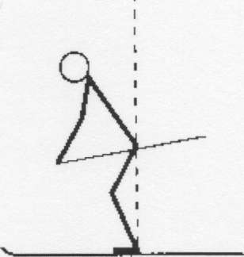

Тенденция -нейтральное положение тела- это то положение, когда руки и ноги скоординированы вместе, поскольку руки проносятся вперед для следующего толчка.
Это показатель того, насколько хорош ваш естественный наклон вперед. Бедра лучших лыжников никогда не находятся сзади их пяток, они находится перед пятками в этом положении.
2 тенденция - это толчок - это сила, которой спортсмен переносит тяжесть тела на палки.
Раньше толкались с очень глубоким сгибанием в талии и длинным глубоким толчком руками.
Сегодня сгибания в талии у лыжников очень незначительное, но толчок все же есть. Если раньше толчок был в основном в талии, то теперь это можно заметить в голеностопных суставах.
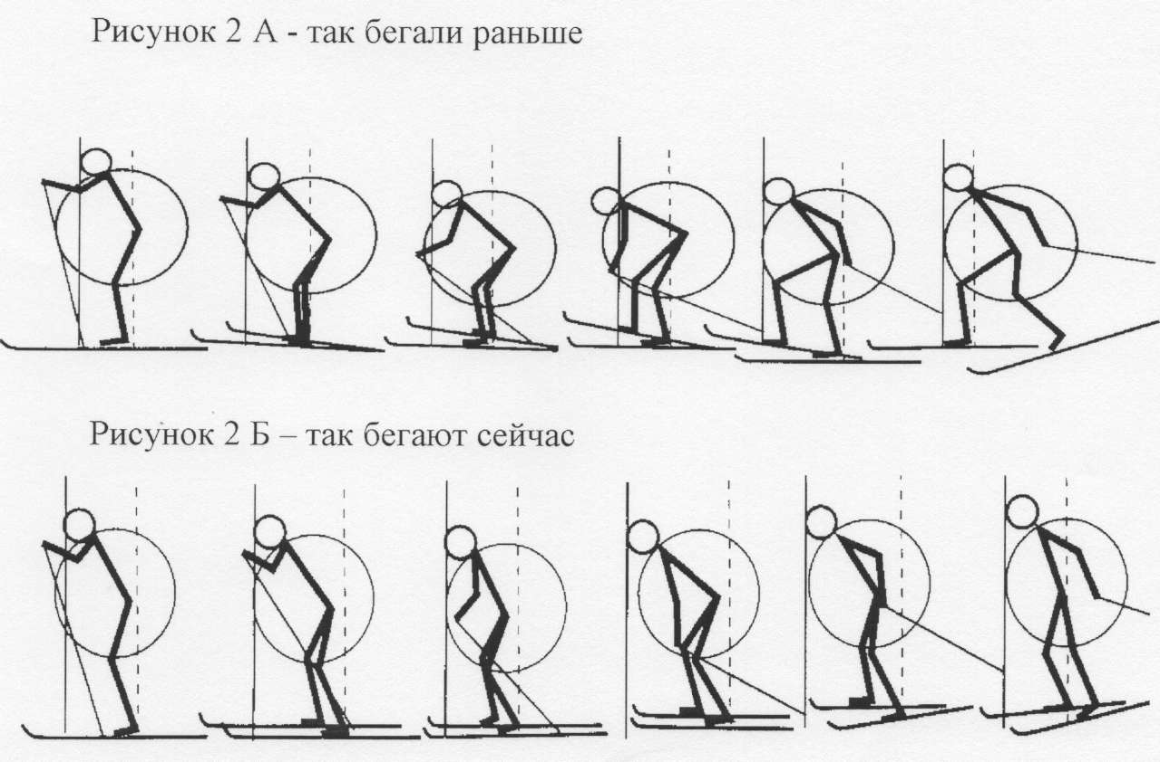

Еще в современных лыжных гонках наметилась тенденция к укорочению лыжных палок, их длина очень критична для достижения наибольшей технической эффективности и зависит от типа тела. Правильная длина палок определяет непринужденность или трудность в обнаружении чувства эффективного положения тела. И еще - вынос рук далеко вперед перед толчком - не самый эффективный прием.
Время выполнения отталкиваний в коньковой технике уменьшилось, тем самым увечились пассивные периоды (периоды отдыха), но скорость передвижения от этого не снизилась.

Литература
- Антонов О.Н., Кузнецов B.C. Лыжная подготовка: Методика преподавания: Учебное пособие для студентов пед.уч. заведений. - М.: 1999.-208 с.
- Бутин И.М. Лыжный спорт: Учебное пособие для студ. высш. пед. учеб.заведений. - М.: Академия, 2000. 368 с.
- Бутин И.М. Лыжный спорт: Учебное пособие для учащихся пед. училищ по спец. «Физическая культура». - М.: Просвещение, 1988. (90 экз.)
- Евстатов В.Д., Виролайнен П.М., Чукодин Г.Б. Коньковый ход? Не только...- М.: Физкультура и спорт. 1988. - 128 с.
- Лопухов Н.П., Макаров A.A. Коньковый ход в технической подготовке лыжника //Теория и практика физической культуры, 1992, №1.
- Лыжный спорт: Учеб. для интернатов и техн.физ.культ. /Под ред. В.Д. Евстратова, Б.И. Сергеева, Г.Б. Фукардина. - М.: Физкультура и спорт, 1989.-329 с.
- Осинцев В.В. Лыжная подготовка в школе: 1-11 кл.: метод, пособия. - М.: ВЛАДОС-ПРЕСС, 2001 - 272 с. - (конспекты уроков для учителей физкультуры).
- Раменская Т.П. Специальная подготовка лыжника. Учебная книга. - М.: Спорт Академ Пресс, 2001. - с.228.
- Ростовцев В.Л., Кряжев В.Д. Анализ техники конькового хода лыжников - гонщиков //Теория и практика физической культуры; 1988, №1
- Ю.ЧадСолмела «Новая тенденция в коньковой технике. //Лыжный спорт. 1999. № 5-6, с. 79-82

